《Android应用开发》
课程考查报告
（2022—2023学年第一学期）

题 目： 公共交通线路查询系统
学生姓名：
专业班级： 计算机20级卓越班
学生学号：
任课教师：
成 绩：

教师签名：
日 期： 年 月 日

成绩评定表
学生姓名 |  | 李姿怡 |  | 学号 |  | 2008090103516 | 专业班级 | 计算机20-卓越班
设计题目 |  | 任务三、公共交通线路查询系统
评  分  指  标 | 评分指标细化项目 |  |  |  |  |  |  |  | 得分
 | 平时成绩（占30%） |  | 过程考核（100分） |  | 考勤、课堂表现（20分）
 |  |  |  |  | 作业（30分）
 |  |  |  |  | 实验报告（50分）
 | 期末成绩（占70%） |  | 报告  （60分） |  | 字数不少于3000字；字体规范、中英文排版，行间距正确（20分）
 |  |  |  |  | 逻辑性强、层次结构清晰（15分）
 |  |  |  |  | 图文并茂、图片符合要求、制表正确（15分）
 |  |  |  |  | 标点使用正确，参考文献合理（10分）
 |  |  | 系统设计开发  （40分） |  | 设计完整、正确；页面设计美观；使用组件多样、属性运用恰当；布局方式多样或使用嵌套布局等（10分）
 |  |  |  |  | 在Androidmanifest.xml中能够有效注册所需权限、页面等信息；能够按题目要求设定首页面（5分）
 |  |  |  |  | 实现页面间的跳转；实现数据的传递；添加事件监听等进行事件处理（10分）
 |  |  |  |  | 使用SQLite实现数据的添加、删除、修改、查询等功能（10分）
 |  |  |  |  | 添加ListView，实现数据的渲染。（5分）
 | 总分  （百分制） |  | 总成绩 = 平时成绩*30% + 期末成绩*70%

目录
摘 要 5
1 前言 1
2 选题的目的和意义 3
2.1 选题目的 3
2.2 选题意义 3
3 设计方案 5
3.1 可行性分析 5
3.1.1 经济可行性 5
3.1.2 技术可行性 5
3.1.3 操作可行性 5
3.2公共交通信息查询系统需求分析 5
3.3 流程分析 6
4公共交通线路查询系统的设计 7
4.1 总体架构 7
4.2 欢迎页面的设计 7
4.3 主页面的设计 8
4.4 普通用户模块设计 8
4.4.1 站站查询页面设计 8
4.4.2 车次查询页面设计 9
4.4.3 站点查询页面设计 9
4.5 管理者模块设计 9
4.5.1 车次添加界面 10
4.5.2 站点添加界面 10
4.5.3 关系添加界面 10
4.6 数据库设计 10
4.6.1公共交通路线查询系统E-R 图 11
4.6.2公共交通路线查询系统信息表的设计 12
5 设计结果验证 15
5.1 欢迎界面 15
5.2 主页面 15
5.3 查询页面 16
5.4 系统维护页面 17
5.5 添加页面 17
5.5.1 车次添加 17
5.5.2 站点添加 18
5.5.3 关系添加 19
5.6 数据库 19
6结论与总结 20
参考文献 21

摘 要
在互联网普及的今天，交通信息服务的电子化、网络化已经是必然的趋势，而提供良好的公交服务是建设和谐社会的基本要求。综合考虑了公交运营公司的实际情况和用户的需求，设计了公共交通线路查询系统。首先分析了此程序应该具有的功能。其次对系统的主要模块进行了详细的描述，其中包括对车次、站点、路线的查询和添加。根据系统需要，本设计以Android Studio为开发平台，运用java开发语言以及Android Studio自带数据库SQLite来实现车次、站点、路线等信息的存储。在开发过程中，力求系统的全面性，通用性，使得系统最大适用于用户。最后结合系统开发阶段和调试阶段发现的问题进行完善和总结。
关键词：Android studio，公共交通路线查询，java，数据库SQLite

1 前言
随着智能手机端的发展及互联网的兴起，Android作为开放性平台的系统，在市面上受到广大消费者的喜爱，它不仅是一个开放性的平台，而且可以接入很多外界设备，实现数据的对接，而且它的编程语言是java开发，又是开源项目，作为第二次开发都是比较上手，有助于成本的控制。在手机市场上占领的份额已经达到了46%，这个数字还在每年不断的增长，所以作为通讯领域的android系统未来还是不可估量的，尤其是手机市场上占领了半壁江山。
目前我国的经济快速发展，城市规模变得越来越大，相应的城市公交系统也越来越庞大，人们对信息的筛查变得越来越不容易，而本系统刚好可以帮助用户快速的进行车次、站点、路线的查找，这极大地为用户提供了出行便利。
其次，互联网的技术的不断更新发展，人们生活节奏也在不断的加快，对于网络的依赖也越来越紧密，尤其是在等公交，经常会错过班次，但又不知道，下次班次几点发车，这样会导致乘客花掉大把时间在等待，如果可以掌握发车动态，乘客就可以随时安排自己的时间，也不会经常出现公交车站出现拥挤现象。
然后，传统人工管理城市公交查询系统会消耗过多的人力和物力，很有困难，会造成管理员管理混乱，从而对城市公交查询系统的正常运营造成影响，很多传统的管理模式已经不能够适应人们的要求。我们可以充分利用计算机的资源，完成网上用户查询公交线路的信息服务。
最后，Android开发课程旨在培养学生具备Android 平台应用开发相 关知识、良好的编程习惯和手机应用软件开发的能力。而本次设计正是安卓开发课程的实践教学活动。

2 选题的目的和意义

2.1 选题目的
首先，传统人工管理城市公交查询系统会消耗过多的人力和物力，很有困难，会造成管理员管理混乱，从而对城市公交查询系统的正常运营造成影响，很多传统的管理模式已经不能够适应人们的要求。我们可以充分利用计算机的资源，完成网上用户查询公交线路的信息服务。
其次，随着互联网的技术的不断更新发展，人们生活节奏也在不断的加快，对于网络的依赖也越来越紧密，尤其是在等公交，经常会错过班次，但又不知道，下次班次几点发车，这样会导致乘客花掉大把时间在等待，如果可以掌握发车动态，乘客就可以随时安排自己的时间，也不会经常出现公交车站出现拥挤现象。这为用户提供了极大的便利。

2.2 选题意义
目前中国经济的高速发展,城市的快速扩张。不可避免的会出现城市交通系统的快速发展，其中,便于大部分市民出行的公交系统便成了发展的重中之重。于政府，一条合理的公交路线可以起到节约成本的作用，于普通市民，我们可以随时随地轻松的查询到怎样以最省时最便捷的路线到达目的地。
通过android公交查询系统的实现，不仅可以让等待的用户，合理规划好自己的出行时间。也在某种程度上改善交通拥塞、噪声干扰等一些问题，而且还可以推动城市的建设与进步。

3 设计方案

3.1 可行性分析
在系统开发的过程中系统的可行性分析是必不可少的，可行性的研究就是评估问题是否能得到解决并且是要以最少的时间和最少的代价来解决。为实现上面的目标还要必须考虑到解决这些问题的方法的优点和缺点，还要考虑到实现了这些系统规模的开发带来的经济效益。这里可以用操作的可行性，经济的可行性对我们的系统进行可行性的研究。

3.1.1 经济可行性
开发一套成熟的软件，都需要经过一段漫长的过程，这里设计到软件的需求分析、制定计划，开发人员、测试环节、调试过程，都需要资金及人力的投入。而这套软件的开发，可以通过网上开源源码及相关资料的学习，在硬件及电脑使用上，都是自己所用，所以在开发成本上可以忽略不计。

3.1.2 技术可行性
该系统采用 Java 语言进行开发，可以在普通电脑和手机上实现软件和软件需求。本次设计以 SQLite 数据库为基础，通过 Android Studio和软件开发。这些都满足公共交通路线查询系统的开发要求，并且这些技术已经相当的完善了，所以从开发技术方面来讲是可行的。

3.1.3 操作可行性
本系统设计到的功能主要有欢迎模块、车次管理模块、站点管理模块，路线管理模块，这些功能模块的相关知识，都是平常所设计到的常用功能，并且用户只需要进行点击输入数据即可，简单易懂，方便上手，界面简洁且各项功能操作便捷。所以从操作方面来讲是可行的。

3.2公共交通信息查询系统需求分析
在系统的开发过程中，需求的分析非常关键。在对老年公寓健康管理系统的 所需要的功能和目标人群进行分析和调查之后，整理相关的材料设计出完整的系统。下面简单阐述一下用户对公共交通路线查询系统的总体需求分析。
(1)用户登录进入系统：用户注册登陆后可以使用系统的所有功能，如查询站点信息、线路信息、添加、删除、修改车辆类型、发车事件、到站时间等等功能。
(2)系统需要提供基础的列车信息查询：根据车次查询车辆是否正常运行，以及查看车辆的基本信息（如车辆类型，始发站，终点站，开车时间，到达时间，运行时间等等）。
(3)系统需要提供根据车次查询列车详细信息的功能：根据始发站和终点站，查询可以满足自己行程要求并且正常运行的列车（可以根据开车时或者运行时间进行排序），并且可以进一步查看中间经过的车站信息，以及开车时间，到达时间，车辆类型等。
(4)系统需要提供对列车信息的添加的功能：根据大众需求可以添加满足人们日常生活需要的列车信息（如车次，始发站，终点站，发车时间，到站时间，车辆类型等信息）。
(5)系统需要提供对站点信息的添加的功能：根据列车信息可以添加相应的站点信息（如始发站，过路站，终点站，车辆类型等信息）。

3.3 流程分析
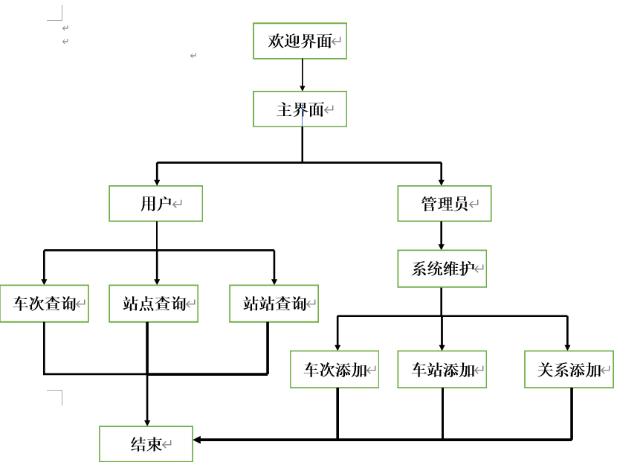
Android公交查询系统工作流程为：系统主要包括用户和管理员两个部分，管理员拥有最高权限，在对各项信息进行增加和查询后会更新后台数据库的内容，用户在登录进行站点管理查询、车次管理查询等指令动作同样会更新后台数据。以下是总体的流程图设计如图3-1所示：
图3-1 总体流程图

4公共交通线路查询系统的设计
公共交通路线查询系统的设计主要是实现用户对公交线路、站点的查询。该android公交查询系统分为前台和后台，前台主要是给用户提供公交查询使用，是用户的操作界面，它的功能包括在公交线路搜索和公交站点查询。而后台主要给管理者使用，管理者可以对站点、路线、车次进行添加、修改并且还能查看站点的所有信息。

4.1 总体架构
公共交通线路查询系统主要包括整个系统的架构设计，前端的界面设计以及
后台的数据，模块设计，前端与后台数据进行连接，从而实现出系统的整体效果，通过了解用户的需求，可以知道操作简单的系统更易受到用户青睐，同时能够准确、完整的对信息进行管理。公交查询信息平台在对需求做相应的分析后，得出结论，系统主要分为两个角色：管理员和普通用户。管理员模块主要进行数据的更新管理，功能分为线路关系管理功能、车次管理功能、 站点管理功能。其系统结构如图4-1所示：
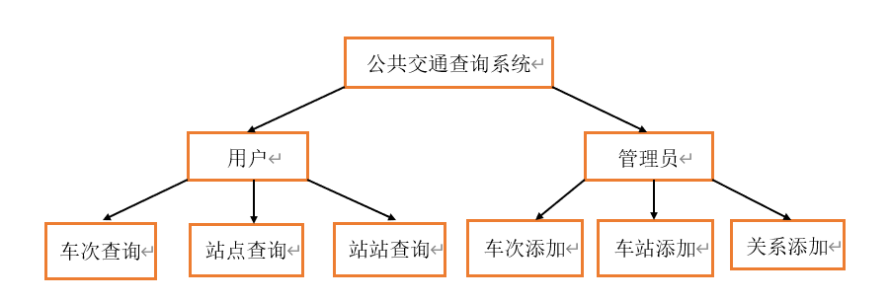

图4-1 系统结构图

4.2 欢迎页面的设计
欢迎界面主要是来对用户进行一个进入主页面的指引，加入背景图片增加页面的美观性，按钮指引用户跳转到主页面，添加一个文本框用一句话概括这个系统的功能。给用户提供一个更直观的感觉。

4.3 主页面的设计
主页面的设计运用了嵌套布局，用户可通过自己的需要，选择是要进入普通用户的查询模块还是管理者的添加信息模块，其中普通用户的查询模块包括站站查询、车次查询、站点查询，而管理者模块将进入系统维护页面进行信息的添加。这里需要借助后台数据库中的数据表，在数据表中存储车次、线路信息，以便查询和添加。这里用户不需要任何操作联网即可获得附近站点的车站信息、车辆信息等等。

4.4 普通用户模块设计
普通用户模块主要是实现用户对信息的查询，查询的思路都是用户输入将要查询的内容，根据输入的内容进行数据表信息的查询。其流程图如下图4-2所示：
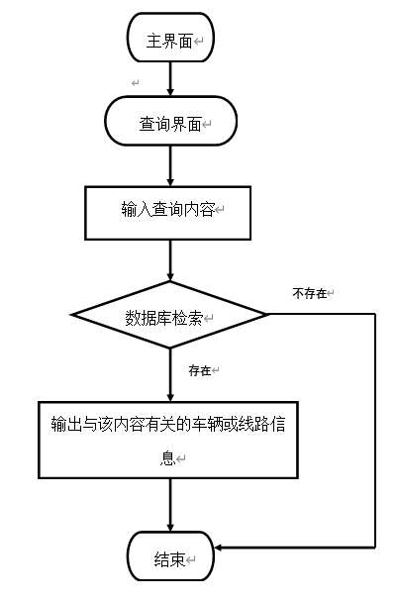

图4-2 总体流程图

4.4.1 站站查询页面设计
从主页面进入站站查询页面后，系统会根据用户当前位置显示当前地区，并且获得该地区的天气情况等信息，用户可根据提示，在相应位置输入初始站和终点站，这时后台将会在数据表中查询到该次列车的车次号、初始站、过路站、终点站以及公交类型，随后将数据传入到前端输出展示给用户。用户还可对系统出现的问题进行反馈。

4.4.2 车次查询页面设计
进入车次查询页面后，用户根据提示在相应位置输入要查询的车次号，此时后台将会在数据库中检索出该车次的，车次号、初始站、过路站、终点站以及公交类型等信息，同时用户还可点击下方发现，来获得当前车次号所经过的景区等等，这样设计可以充分体现人际互动性，提高用户的使用率。

4.4.3 站点查询页面设计
站点查询页面中，用户同样无需任何操作即可获得位置信息，天气信息。用户可根据提示在相应位置输入要查询的站点名，这时后台将会在数据库中查询到该次列车的车次号、始发站、终点站、公交类型、发车时间、到站时间等，随后将数据传入到前端输出。如果用户无意退出，可点击“我的”按钮进行历史信息查询。

4.5 管理者模块设计
管理者模块主要是为了实现管理员在后台对站点，车次等信息的添加，修改，存储后的信息可供普通用户查询，其流程图如下图4-3所示：
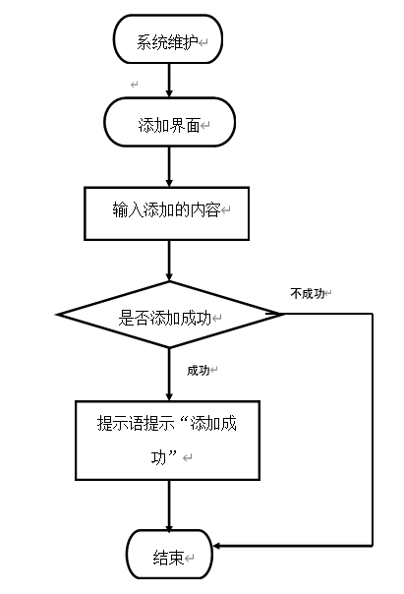

图4-3 总体流程图

4.5.1 车次添加界面
从系统维护界面进入到车次添加界面，在该界面中用户需要根据提示，输入将要添加的车次信息，车次信息包括车次号、始发站、过路站、终点站、公交类型，输入完成后点击添加即可，随后刷新数据库即可查看到添加到的车次信息。同时在该页面也可跳转到线路规划，查看路过景区，以及历史查询等界面。

4.5.2 站点添加界面
站点添加页面所要实现的功能就是用户输入将要添加的站点名，输入完成后点击添加即可添加到数据库中。添加成功后页面会出现一个添加成功的提示框，同时用户也可点击右上角进行历史添加信息查询。

4.5.3 关系添加界面
进入到关系添加界面，在该界面中用户可添加该车次的始发站、终点站、发车时间、到站时间、公交类型等信息，添加成功后，会有显示添加成功的提示语，之后刷新数据库，即可在数据表中查找到添加的信息。

4.6 数据库设计
数据库的开发主要是针对系统的需求，对所需的各项性能进行分析，并按需求进行数据库的开发，为使用户更加方便的管理数据库中得到数据。数据库需要能够准确的放入所需要的全部数据信息，并且满足整个系统所需要的增、删 、改、查等操作。
为了使公共交通路线查询系统能够在各个模块使用，在分析本系统的需 求后，公共交通路线查询系统的数据库进行开发，之后对系统数据库进行全面的需求分析之后进行概念结构设计，形成 E-R 图，并将 E-R 图进行逻辑结构的转换，根据三范式的要求形成数据关系表，最终设计并实现了公共交通路线查询系统数据库。该数据库能够满足系统的实际开发需求，并且保证系统的查询运行效率，让用户能够更加方便，快捷的使用该系统对健康数据进行管理，达到帮助用户获得更多、更有价值的信息的目的。

4.6.1公共交通路线查询系统E-R 图
E-R 图的设计前提就是要先得到数据库的概念结构。把需求分析作为一个信息世界的组织，可以更好地、更精确地利用它。它的设计能反映出事物间的联系，并能满足使用者对资料的需求，再根据得到的概念结构设计出系统需要的 E-R 图。
公交车辆信息有线路ID，车次号，初始站，终点站，车辆类型，发车时间，到站时间等。设计的车次信息 E-R 图如图 4-4 所示：
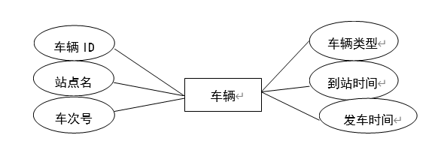

图4-4 车次信息E-R图

线路信息包括线路ID，车次号，初始站，过路站，终点站，车辆类型等信息。设计的线路信息 E-R图如图 4-5 所示。
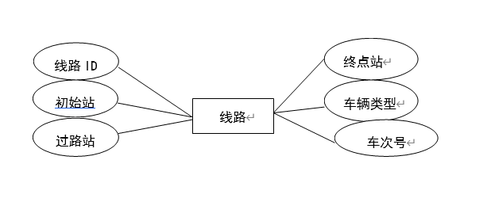

图4-5 线路信息E-R图

关系信息包括关系ID，车次号，站点名，到站时间，发车时间等信息。设计的线路信息 E-R图如图 4-6 所示。
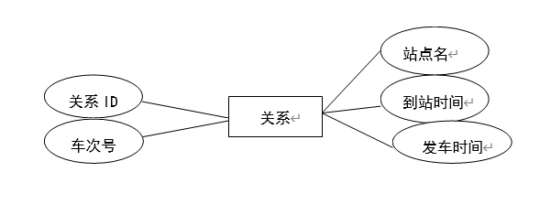

图4-6 关系信息E-R图

4.6.2公共交通路线查询系统信息表的设计
根据上面的系统总体 E-R 图可以知道主要的实体模型有线路信息，车辆信息，关系信息等，下面列举一些主要的数据表。
公交车辆信息表用于存储车辆的信息。具体设计如表 4-1 所示。

表 4-1 车辆信息表
序号 | 字段名称 | 字段类型 | 大小 | 允许为空 | 最大长度 | 主键
1 | Id | Int | 32 | 否 | 50 | 是
2 | Car_Num | Text | 32 | 否 | 50 | 否
3 | Start_Station | Text | 999 | 否 | 50 | 否
4 | Car_Type | Text | 255 | 是 | 50 | 否
5 | Start_Time | Text | 999 | 否 | 50 | 否
6 | End_Time | Text | 255 | 否 | 50 | 否

公交线路信息表用于存储线路的信息。具体设计如表 4-2 所示。

表 4-2线路信息表
序号 | 字段名称 | 字段类型 | 大小 | 允许为空 | 最大长度 | 主键
1 | Id | Int | 32 | 否 | 50 | 是
2 | Start_Station | Text | 32 | 否 | 50 | 否
3 | Pass_Station | Text | 999 | 否 | 50 | 否
4 | End_Station | Text | 255 | 否 | 50 | 否
5 | CarNum | Text | 999 | 否 | 50 | 否
6 | Car_Type | Text | 255 | 是 | 50 | 否

公交关系信息表用于存储车辆关系的信息。具体设计如表4-3所示。

表 4-3关系信息表
序号 | 字段名称 | 字段类型 | 大小 | 允许为空 | 最大长度 | 主键
1 | Id | Int | 32 | 否 | 50 | 是
2 | CarNum | Text | 32 | 否 | 50 | 否
3 | Start_Station | Text | 255 | 否 | 50 | 否
4 | Start_Time | Text | 999 | 否 | 50 | 否
5 | End_Time | Text | 999 | 否 | 50 | 否

5 设计结果验证
应用程序的整体设计好之后就是程序的运行测试，来验证应用程序是否能够正常使用，将每一个页面都实现跳转，实现设计的功能都能使用，对公共交通线路查询应用程序在手机上进行操作演示。

5.1 欢迎界面
欢迎界面主要是对用户进入主界面的一个指引，体现了人机交互。欢迎界面如图5-1所示：

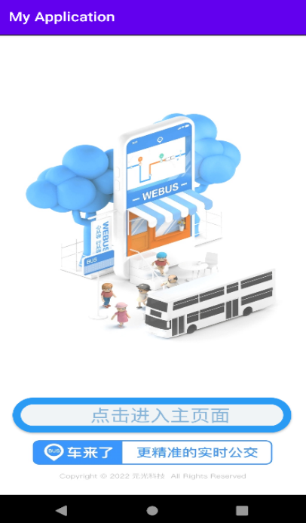

图5-1 欢迎页面布局图

5.2 主页面
主页面中用户只需联网就可获得当前位置及其天气情况。系统会根据当前位置为用户提供附近站点信息和车辆信息，此时用户可根据自己的需求选择是查询车辆信息还是进入系统维护进行信息添加。主页面如图5-2所示：

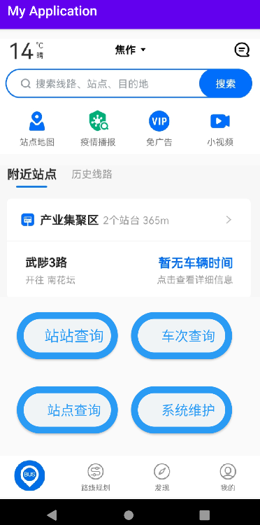

图5- 主页面布局图

5.3 查询页面
站站查询页面中，用户可通过输入的初始站和终点站查询两站点的公共交通车辆信息，也可点击下面路线规划按钮进行路线规划。车次查询页面中，根据用户输入的车次号查询到本车次的停靠路线，也可点击下面发现按钮查看当前车次路线所经过的景区。站点查询页面中，根据用户输入的站点名查询到经过本站点的公共交通车辆。站站查询、车次查询、站点查询的页面布局如图5-3所示
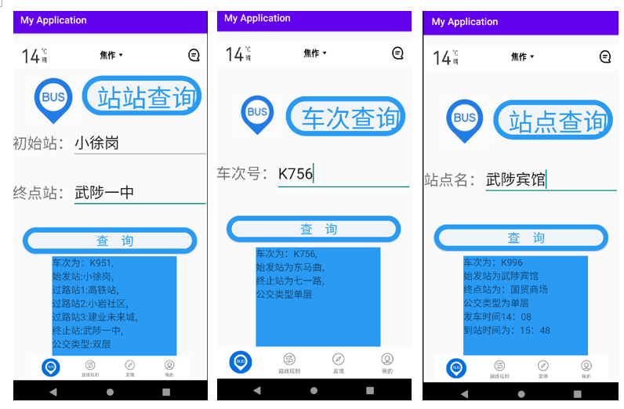

图5-3 查询页面布局图

5.4 系统维护页面
系统维护页面是提供给用户一个选择，对车次、站点进行维护，可跳转到车次、站点添加、查找。页面布局如图5-4所示：
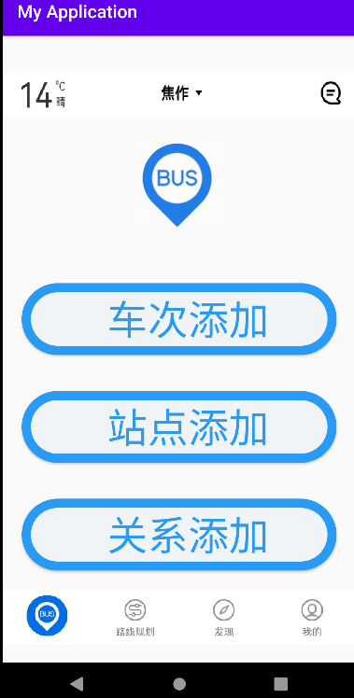

图5-4系统维护页面布局图

5.5 添加页面

5.5.1 车次添加
用户可输入与该车次有关的信息存储到数据表中，存储后的信息可供用户查询。布局页面如5-5图所示：

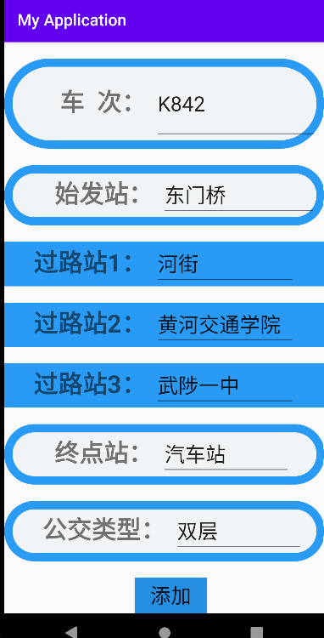

图5-5车次添加页面布局图

5.5.2 站点添加
添加新的站点名供用户查询。也可点击右上角按钮进行历史信息查询，同时也可进行路线规划。布局页面如5-6图所示：
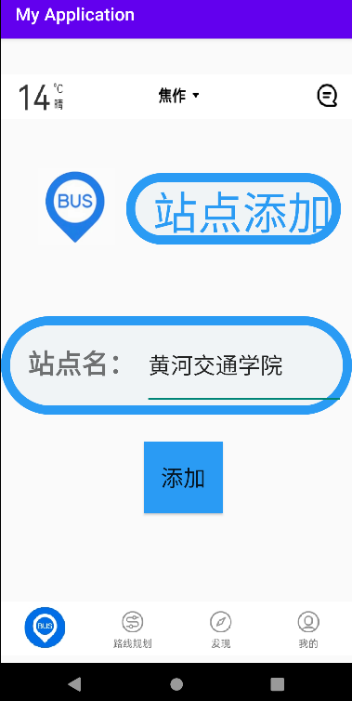

图5-6 站点添加页面布局图

5.5.3 关系添加
添加该车次的相应信息，包括发车时间，到站时间，公交类型。布局页面如图5-7所示：
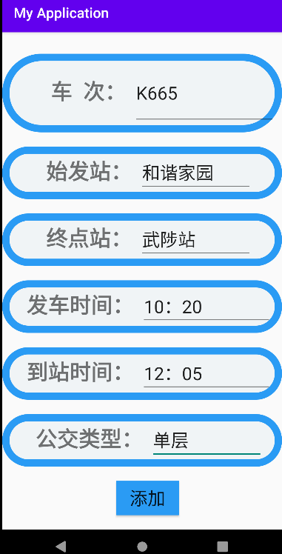

图5-7关系添加页面布局图

5.6 数据库
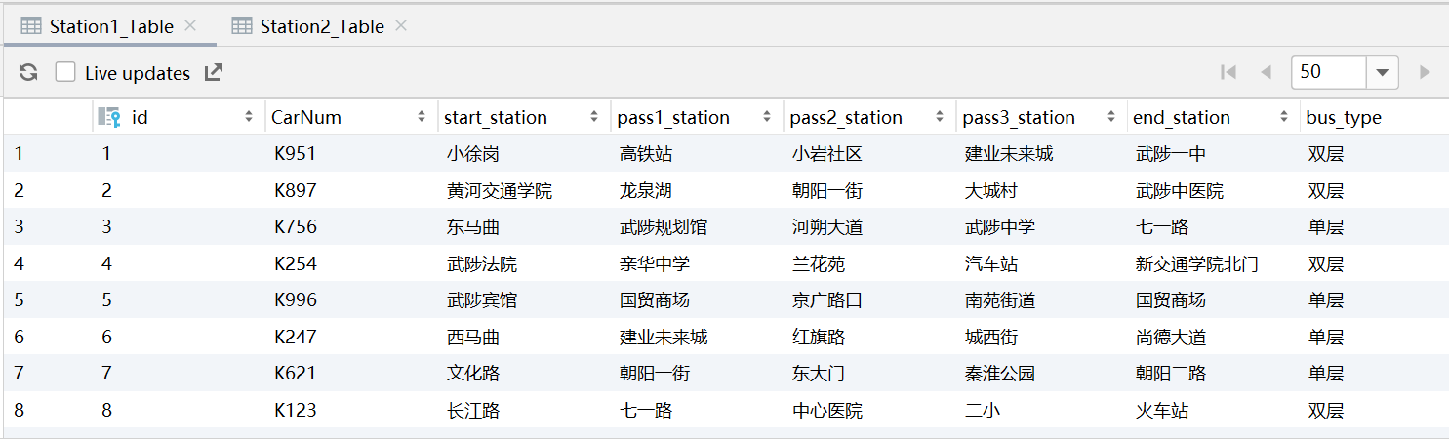
创建名为myDate的数据库，在数据库下又创建了两个数据表，一个存储线路信息，一个存储车次信息。相关信息如图5-8、5-9所示：
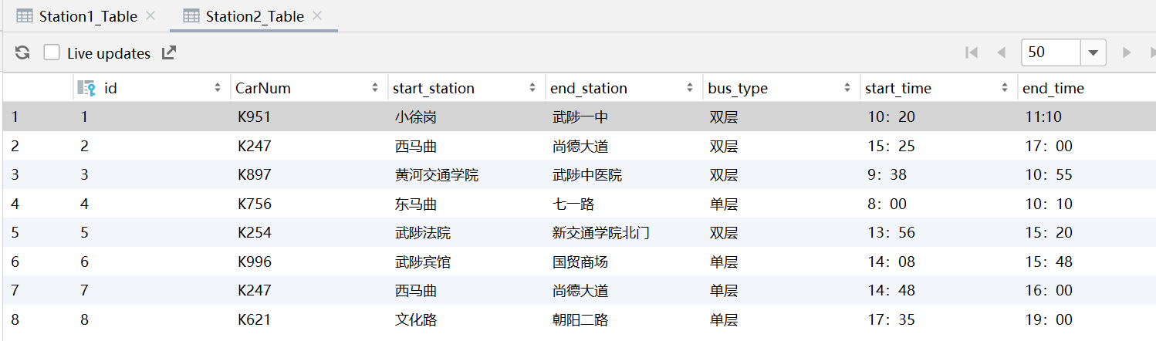
图5-8线路信息数据图
图5-9线路信息数据图

6结论与总结
通过这次课程设计我发现很多已经学过的东西并没有理解到位，不能灵活运用于实际，不能很好的用来解决问题，这就需要我们不断的大量的实践，通过不断的学习，不断地发现问题，思考问题，进而解决问题。在这个过程中我们将深刻理解所学知识，同时也可以学到不少很实用的东西。
从各种文档的阅读到开始的需求分析、结构设计、运行测试，亲身体验了一次系统的设计开发过程。很多模块貌似看着很简单，思路也非常清晰。但真正需要自己想办法去设计一个系统的时候才发现其中的难度。经常做到后面突然就发现自己一开始的设计有问题，然后又回去翻工，在各种反复中不断完善自己的想法。
我想有这样的问题不止我一个，事后想想是一开始着手做的时候下手过于轻快，或者说是根本不了解自己要做的这个系统是给谁用的。因为没有事先做过仔细的用户调查，不知道整个业务的流程，也不知道用户需要什么功能就忙着开发，这是作为设计开发人员需要特别警惕避免的，不然会给后来的工作带来很大的麻烦。按照要求，我们做的是公共交通线路查询系统。说实话，我对这个的了解不是很多，盲目开始设计的下场我已经尝过了，结果就是出来一个四不像的设计方案，没有什么实际用处。随后我在网上找了一个类似的公交查询app，了解了一下它的开发思路，模仿着构造出了该系统的开发方案。
在需求分析过程中，我们通过上网查资料，去图书馆查阅相关资料，结合我们的生活经验，根据可行性研究的结果和客户的要求，分析现有情况及问题，将公共交通线路查询系统划分为两个方向：普通用户和管理员。在一周的时间里，不断地对程序及各模块进行修改、编译、调试、运行，其间遇到很多问题：由于忘记了一些java语言的规范使得在调试过程中一些错误没有发现，通过这次课程设计，我对调试掌握得更加熟练了，意识到了程序语言的规范性以及我们在编程时要有严谨的态度。
以上基本是这次系统开发的体会了，设计进行的非常艰难，编码非常不容易才发现做一个项目最重要的不在于如何实现，而是实现之前的需求分析和模块设计。创新很难，有些流行的系统其实现并不难，难的在于对市场的分析和准确定位。设计，是一个任重道远的过程。

参考文献
1.郭宏志.Android应用开发详解[M].电子工业出版社,2010:11-13；
2.张桂珠.Java面向对象程序设计[M].北京邮电大学出版社,2005:65-79；
3.(美)AlanShalloway,（美）JamesR.Trott著.设计模式精解[M].清华大学出版社,2004；
4.基于Android平台的开发架构设计——以家校通移动端为例[J].吴佳兴,周传生.沈阳师范大学学报(自然科学版).2016(03).

